**Лабораторная работа № 3**

Тема: «Логическое форматирование дисков»

Цель: освоить процедуру изменения логической структуры жесткого диска средствами Windows и сторонними программами.

Ход работы:

Задание 1

Средствами операционной системы создать логические диски с различными файловыми системами в неразмеченной области жесткого диска.

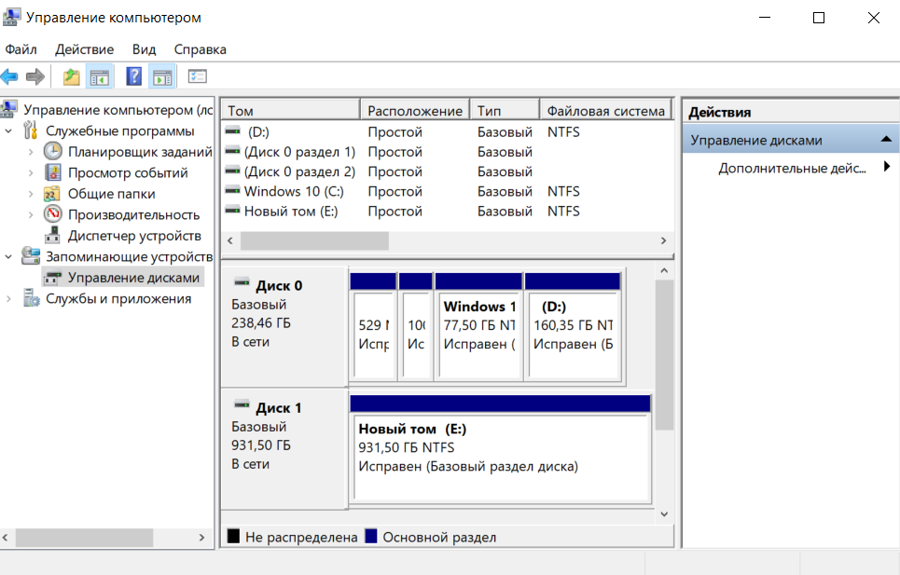

Рисунок1

Неразмеченная область жесткого диска отсутствует.

1.Существует 2 первичных разделов на жестком диске.

2.Установлены файловые системы NTFS

3.Операционная система установлена на диске C

Очистка диска:

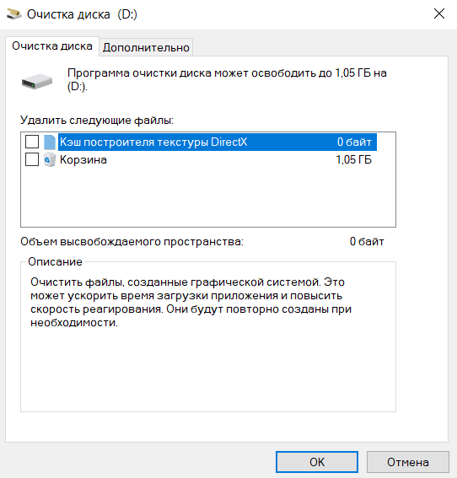

Рисунок2

Задание 2

Выполнить сравнение двух программ для управления дисками и разделам, заполнив таблицу:

Таблица1—сравнение двух программ

|  |  |  |
| --- | --- | --- |
|  | 1программа | 2программа |
| Скриншот главного окна |  |  |
| Плюсы | Программа очень проста в использовании  Включает в себя множество полезных операций (выравнивание 4K, клонирование, форматирование)  Вы можете предварительно просмотреть изменения перед их применением | Легко использовать  Конвертация файловых систем NTFS в диски HFS+ без переформатирования диска |
| Минусы | Дополнительные функции включены только в версию Pro (конвертирование между GPT и MBR , преобразование между динамическими дисками и основными)  Операция по расширению системного тома требует перезагрузки | В бесплатной версии отключено множество функций (например, очистка диска, перенос данных).  Требуется регистрация для получения серийного номера |
| Дополнительные возможности | Совместимость: Windows Server 2012 и выше | Совместимость: Windows 11, 10, 8.1, 8, 7, Vista и XP |

Задание 3

Отформатировать флеш-накопитель, содержащий некоторые данные. При

форматировании установить метку – свою фамилию. Где после выполнения форматирования заданную метку можно увидеть? (сделать скриншот)

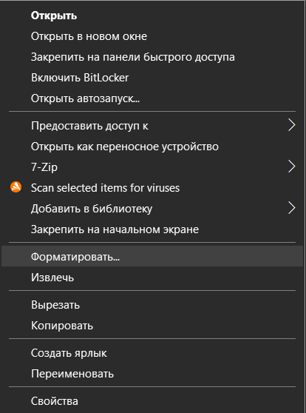

Рисунок3

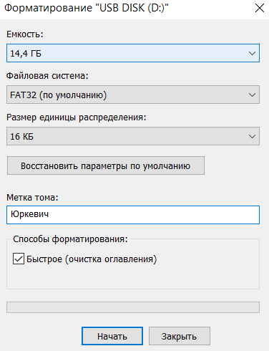

Рисунок4

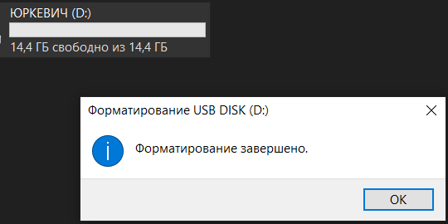

Рисунок5

Задание №4

Используя программу восстановления файлов, восстановить информацию на флеш-накопителе. Для восстановления файлов использовалась программа R-Studio.

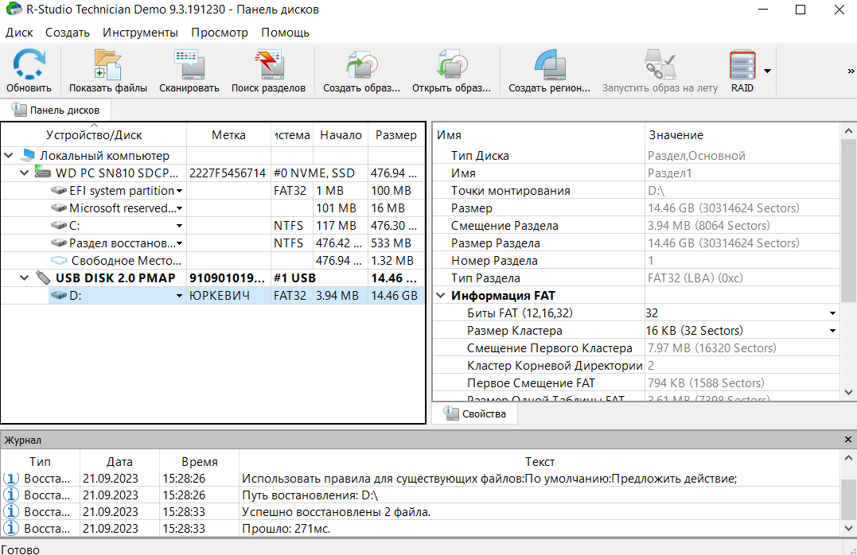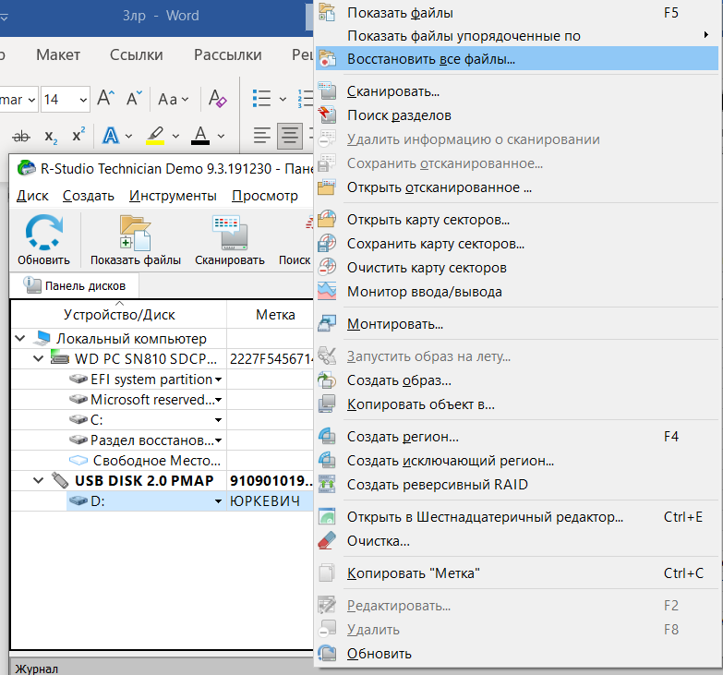Рисунок6

Рисунок7

Контрольные вопросы:

1. Что происходит при выполнении логического форматирования?

При этом форматировании происходит создание главной загрузочной записи с таблицей разделов, установка загрузочного сектора информация, создание структуры файловой системы, необходимая ОС для работы с ним.

2. Каким образом логическая структура жесткого диска может быть изменена средствами Windows?

Диспетчер дисков: В Windows есть встроенный инструмент под названием "Диспетчер дисков", который позволяет создавать, изменять и удалять разделы на жестком диске. Чтобы открыть Диспетчер дисков, можно нажать правой кнопкой мыши на "Мой компьютер" или "Этот компьютер", выбрать "Управление" и затем перейти в раздел "Управление дисками". В Диспетчере дисков вы можете создавать новые разделы, изменять размер существующих разделов, форматировать разделы и т. д.

3. Как выполнить очистку от ненужных файлов средствами ОС? Для чего это нужно?

Для выполнения очистки от ненужных файлов средствами операционной системы Windows можно воспользоваться встроенным инструментом под названием "Очистка диска". Этот инструмент позволяет удалить временные файлы, файлы из Корзины, файлы журналов системы и другие ненужные файлы, которые могут занимать место на жестком диске. Очистка диска помогает освободить место на жестком диске, улучшает производительность компьютера и может помочь предотвратить возможные проблемы с заполнением диска

4. Что такое дефрагментация? Из-за чего она возникает?

Дефрагмента́ция — процесс перераспределения фрагментов файлов и логических структур файловых систем на дисках для обеспечения непрерывной последовательности кластеров.

5. Какое условие должно соблюдаться для полной и правильной дефрагментации средствами ОС? Почему?

Диск должен иметь достаточное количество свободного места.

6. С какой периодичностью следует проводить дефрагментацию диска?

Если вы каждый день записываете новые игры, фильмы и музыку, то советуем делать дефрагментацию хотя бы раз в месяц. Если же ваш компьютер преимущественно используется для интернет-серфинга, то можно проводить ее раз в 2-3 месяца.

7. Перечислите несколько программ для управления дисками и разделами

Paragon Hard Disk Manager.

Aomei Partition Assistant.

MiniTool Partition Wizard.

Acronis Disk Director.

EaseUS Partition Master.

8. Запишите алгоритм создания на жестком диске расширенного раздела объемом 500 Мбайт с одним логическим диском и файловой системой FAT (без потери данных существующего раздела)

1. Открываем утилиту управления дисками. В Windows это можно сделать, нажав правой кнопкой мыши на значок "Мой компьютер" и выбрав "Управление".

2. В утилите управления дисками выбираем диск, на котором хотим создать расширенный раздел. Убедитесь, что на этом диске есть достаточно свободного места для создания нового раздела объемом 500 Мбайт.

3. Выбираем существующий раздел на диске, с которым необходимо сохранить данные, и выбираем опцию "Сжатие тома" (если доступна). Это позволит освободить некоторое пространство на диске для создания нового раздела.

4. После сжатия тома выбираем свободное пространство на диске и выбираем опцию "Создать новый объем".

5. В появившемся окне выбираем опцию "Расширенный раздел" и указываем размер нового раздела в 500 Мбайт.

6. После создания расширенного раздела внутри него создаем логический диск, выбрав опцию "Создать новый простой том". Указываем размер логического диска в 500 Мбайт и выбираем файловую систему FAT.

7. Завершаем процесс создания раздела и диска, следуя инструкциям утилиты управления дисками.

9. Поясните понятие «логический диск».

Логический диск - область хранения информации на жестком диске, обозначаемая латинскими буквами С, В, Е и т. д. Разбиение на логические диски условно и служит для удобства работы с жестким диском.

10. Для чего рекомендуется создавать несколько логических дисков?

Данные равномерно распределяются по дискам массива, диски объединяются в один, который может быть размечен на несколько. Распределенные операции чтения и записи позволяют значительно увеличить скорость работы, поскольку несколько дисков одновременно читают/записывают свою порцию данных.

11.Как выполнить форматирование флеш-накопителя.

Форматирование накопителей в ОС WindowsОткройте Проводник. В левой панели щелкните «Этот компьютер». В разделе «Устройства и диски» щелкните правой кнопки флеш-накопитель и выберите опцию «Форматировать». В раскрывающемся меню «Файловая система» выберите нужную опцию.

12. Что такое файл, каталог, корневой каталог, родительский каталог?

Файл — концепция в вычислительной технике: сущность, позволяющая получить доступк какому-либо ресурсу вычислительной системы и обладающая рядом признаков: фиксированное имя (последовательность символов, число или что-то иное, однозначно характеризующее файл); определённое логическое представление и соответствующие ему операции чтения/записи.

Каталог (англ. directory — алфавитный справочник) или директория (также «папка») — файл, содержащий записи о входящих в него файлах. Каталоги могут содержать записи о других каталогах, образуя древовидную структуру, а при наличии ссылок — сетевую структуру.

Корневой каталог — каталог, прямо или косвенно включающий в себя все прочие каталоги и файлы файловой системы, называется корневым. В Unix-подобных системах он обозначается символом /, в DOS и Windows исторически используется символ \, но с некоторого времени поддерживается и /.

Родительский каталог — каталог, в котором находится текущий каталог, обозначается двумя точками (..), например, чтобы перейти в родительский каталог используется команда cd .. . Обычно каталог реализуется как специальный файл, где регистрируется информация о других файлах и каталогах на носителе информации.

13. Какие символы допустимы в имени файла для MS-DOS, Windows?

Для MS-DOS в имени файла допустимы только заглавные латинские буквы, цифры. Недопустимы пробел, знак вопроса, звёздочка, символы больше и меньше, символ вертикальной черты. Символы, допустимые в коротких именах файлов, каталогов и расширениях: буквы, цифры, символы: ~@#$%^-_(){}'`

14. Перечислите, какие программы восстановления файлов вы знаете.

Hetman Partition Recovery.

R-Studio.

Wondershare Data Recovery.

Recuva.

Pandora Recovery.

PC INSPECTOR